G69银百高速公路涪陵马武“3·15”一般道路交通事故调查报告
来源：重庆市涪陵区应急管理局 重庆市涪陵区应急管理局·事故调查报告
原文链接：http://www.fl.gov.cn/zfxxgk_206/fdzdgknr/yjgl/yjgl_tfsjyd/202412/t20241216_13895634.html
发布时间：2024-12-16 抓取时间：2026-10-23

您当前位置： 首页 / 政务公开 / 应急管理 / 应对信息
• 索引号
• 11500102709469172K/2024-00086
• 主题分类
• 应急管理
• 体裁分类
• 行政执法
• 发布机构
• 涪陵区应急局
• 成文日期
• 2024-12-16
• 发布日期
• 2024-12-16
• 标题
• G69银百高速公路涪陵马武“3·15”一般道路交通事故调查报告
• 发文字号
•
• 有 效 性
•
•
•
G69银百高速公路涪陵马武“3·15”一般道路交通事故调查报告
日期：2024-12-16
来源：涪陵区应急局
大中小
2024年3月15日，G69银百高速公路上行方向1314KＭ+800Ｍ（涪陵区马武镇境内）发生一起两车追尾的道路交通事故，造成1人死亡1人受伤，直接经济损失约 150万元。
按照《中华人民共和国安全生产法》《中华人民共和国道路交通安全法》《生产安全事故报告和调查处理条例》（国务院令第493号）和《重庆市安全生产条例》等法律法规的规定，区政府授权区应急管理局牵头，组成了由区政府办公室、区应急管理局、区公安局、区总工会、市交通巡逻警察总队、市交通运输执法总队、永川区应急管理局、酉阳县应急管理局等部门和单位参加的G69银百高速公路涪陵马武“3·15”一般道路交通事故调查组（以下简称事故调查组），并邀请区检察院派员参加事故调查，区纪委监委机关派员列席事故调查相关会议。
事故调查组按照“科学严谨、依法依规、实事求是、注重实效”和“四不放过”的原则，通过现场勘验、调查取证、调阅资料、问询谈话、综合分析等方式，查明了事故发生的经过、原因、应急处置、人员伤亡和直接经济损失情况，认定了事故性质和责任，提出了对相关责任单位和责任人员的处理建议及事故整改和防范措施，形成了《G69银百高速公路涪陵马武“3·15”一般道路交通事故调查报告》。
调查认定，G69银百高速公路涪陵马武“3·15”一般道路交通事故是一起道路运输企业安全生产主体责任落实不到位，疏于对运输车辆和驾驶员的安全监管，车辆不符合安全技术标准，驾驶员行驶过程中观看手机视频且未注意观察道路情况，在高速路上因故障处于停驶状态下的车辆驾驶员采取应急处置不当，从而导致的生产安全责任事故，现将事故调查情况报告如下。
一、事故基本情况
（一）事故相关单位基本情况
1．酉阳县中百申达货物仓储有限责任公司
渝DF2110重型厢式货车所属企业。企业类型：有限责任公司；成立日期：2016年6月15日；法定代表人：石**；住所：重庆市酉阳土家族苗族自治县板溪镇红溪村1组161号3幢，经营场所：重庆市酉阳土家族苗族自治县毛坝乡毛坝村一组；经营范围：货物仓储服务（不含危险化学品）、货物道路运输（不含危险化学品）；统一社会信用代码：91500242MA5U6EUT20；道路运输经营许可证：500242014556；公司现有货运车辆5辆（均为自营）、驾驶员5人。车辆由重庆土桥部标科技发展公司提供GPS动态监控服务。
公司设置有安全科，由公司主要负责人兼任安全科科长，负责人和安全管理人员经行业主管部门培训合格持证上岗。公司制定有安全生产规章制度和操作规程，制定有事故应急预案，进行了应急救援演练，开展了对员工的安全教育培训。
2．重庆市永川区扬帆外运物流有限公司
重型半挂牵引车渝A3H896/渝BH909挂所属企业。企业类型：有限责任公司（自然人投资或控股的法人独资）；公司性质：货运、危化品运输；成立日期：1992年5月21日；法定代表人：魏*；营业期限：1992年5月21日至永久；住所：重庆市永川区凉亭子32号；统一社会信用代码：915001187626710469；道路运输经营许可证：500383000530。公司共有车辆137辆，其中危化品运输车辆115辆（含动力车62辆、挂车53辆）、普货22辆（含动力车6辆、挂车16辆）；公司共有驾驶员68人、押运员62人。车辆均实行了GPS动态监控。
公司成立有安全生产领导小组，由安全科负责公司的安全生产工作，公司负责人和安全管理人员经行业主管部门培训合格持证上岗；公司建立有较为完善的安全生产规章制度和操作规程，采取线上（“优E师”APP）和线下（安全例会）的方式对员工开展安全教育培训；公司开展了事故隐患排查治理；公司制定有事故应急预案，2023年开展了突发道路交通事故、车辆压力容器泄漏和火灾应急疏散等3次应急救援演练。
3．重庆高速公路集团有限公司南方营运分公司（以下简称南方营运公司）
G69银百高速公路1308KM-1327KM路段经营管理单位。公司类型：分公司；成立日期：2010年2月2日；负责人：谢**；营业期限：2010年2月2日至永久；营业地址：重庆市渝北区银杉路66号9楼10号；统一社会信用代码：9150000055200232X0；经营范围：一般项目：负责渝湘高速公路界石立交至黄草立交段、綦万高速公路、渝黔高速公路界石立交至寨子坡立交段的营运管理。
公司成立有安全环保办公室，配备有专职安全管理人员负责公司安全生产日常管理工作。2023年1月至2024年3月，该公司召开安全例会15次，安全检查76次，专项安全培训15次，治理安全隐患384处，开展路面巡查里程160535公里，处置交通事件73起，提供隐患信息481次。2023年10月26日在G5021石渝高速公路青草背长江大桥举行了危化品泄漏交通事故应急演练。
（二）事故车辆基本情况
1．渝DF2110重型厢式货车。车辆性质：货运；所有人：酉阳县中百申达货物仓储有限责任公司；检验有效期2024年5月30日；在中国人民财产保险股份有限公司投保（交强险保险单号：PDZA202350040000058330；商业险单号：PDAA202350040000049953,商业险保险金额为100万）；保险终止日期：2024年5月25日；二级维护时间：2024年2月29日。车辆核载人数2人（事故时实载2人）。
2．渝A3H896重型半挂牵引车。车辆性质：危化品运输，所有人：重庆市永川区扬帆外运物流有限公司；检验有效期：2024年11月30日；在阳光财产保险股份有限公司重庆市分公司投保（交强险保险单号：1059005072023036813；商业险单号：1059005282023029984；商业险保险金额为100万）；保险终止日期：2024年11月17日。车辆核载人数2人（事故时实载1人）。
3．渝BH909挂重型集装箱半挂车。车辆性质：危化品运输，所有人：重庆市永川区扬帆外运物流有限公司；检验有效期：2024年11月30日。
（三）当事人基本情况
1．许**，渝DF2110重型厢式货车驾驶人。性别：男；年龄：**岁；民族：汉；身份证号：******************；身份证住址：重庆市酉阳县*******；准驾车型：B2；驾驶证有效期：2024年4月29日；从业人员资格证：货运、客运（有效期至2026年3月3日）。在本次事故中受伤。
2．周**，重型半挂牵引车渝A3H896/渝BH909挂驾驶人。性别：男；年龄：**岁；民族：汉；身份证号：******************；身份证住址：重庆市永川区************；准驾车型：A2；驾驶证有效期:2022年10月1日至长期；从业人员资格证：货运、客运、危驾、押运（有效期至2025年11月12日）。
3．龚**，渝DF2110重型厢式货车乘车人。性别：男；年龄：**岁；民族：汉；身份证号：******************；身份证住址：重庆市渝北区********。在本次事故中死亡。
（四）事故发生经过
2024年3月15日，驾驶人许**驾驶渝DF2110重型厢式货车从酉阳往涪陵方向行驶，20时56分许，当行驶至G69银百高速公路上行方向1314KＭ+800Ｍ（涪陵区马武镇境内）处时，撞击道路前方因故障停驶占用部分行车道由周**驾驶的重型半挂牵引车渝A3H896/渝BH909挂，造成渝DF2110重型厢式货车乘车人龚**死亡、驾驶员许**受伤，两车不同程度受损。（见图1、图2）
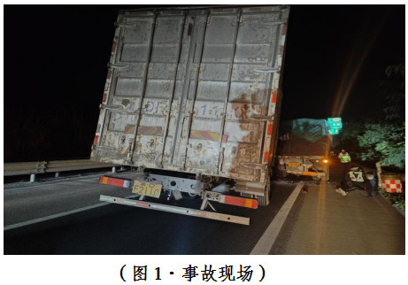
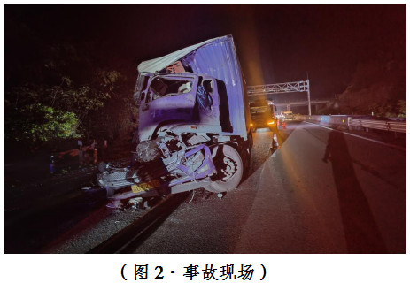
（五）事故现场道路情况
事故发生在涪陵马武G69银百高速公路，全封闭，线形平直路段，沥青砼路面，单向两车道，道路总宽度10.1m，其中第一行车道宽度3.8m，第二行车道宽度3.8m，应急车道宽度2.5m；事发路段小型客车限速100 km/h，小型客车除外限速80 km/h；事故发生时为夜间，无照明，天气晴，路面干燥。
（六）人员伤亡和直接经济损失情况
本次事故造成渝DF2110重型厢式货车乘车人龚**当场死亡，驾驶人许**受伤，事故两车车辆受损。
事故造成直接经济损失约150万元。
二、事故应急处置及评估情况
（一）事故现场应急处置情况
负责事故现场应急处置的是重庆市公安局交通巡逻警察总队高速公路第四支队涪陵大队。
20：58许，大队值班室接南方营运分公司监控平台报警，G69银百高速上行1314KM路段发生一起追尾交通事故，有人员受伤；
21：00许，大队值班室通知值班民警赶往现场；
21：08许，大队值班室通知120、119、南方营运分公司到场施救；
21：31许，120到达事故现场，赓即对渝DF2110号车乘车人龚双林进行抢救；
21：42许，119到达事故现场驰援；
21：57许，对梓里、白涛收费站实施上道交通管制，同时对G69银百高速公路上行方向1327KM处实施正线管制；
23：55许，事故现场清理完毕，恢复交通。（见图3）
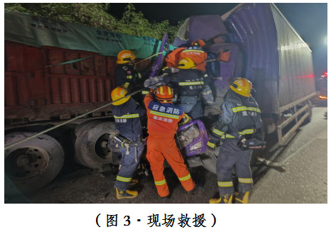
（二）善后情况
此次事故造成渝DF2110重型厢式货车乘车人龚**当场死亡。酉阳县中百申达货物仓储有限责任公司于2024年3月27日和10月30日分别支付事故垫付款共计10万元。2024年6月 20日，阳光财产保险股份有限公司重庆市分公司支付死者保险赔偿金50.787万元。目前，酉阳县中百申达货物仓储有限责任公司与死者亲属尚未达成赔偿协议。截止当前，未发生死者亲属过激行为和不良网络舆情。
（三）事故应急处置评估
事故发生后，重庆市交通巡逻警察总队立即启动应急预案，指派高速公路第四支队涪陵大队赶赴现场救援处置，抢救伤员，交通管制，清理事故现场，及时恢复交通，整个救援工作响应及时，应急处置工作开展有序，处置规范，责任落实到位。
三、事故原因分析
（一）事故相关鉴定检验情况
1．交通事故痕迹物证综合鉴定
重庆市鑫道司法鉴定中心《司法鉴定意见书》（渝鑫痕迹综合物证鉴字〔2024〕058号）：（1）渝DF2110重型厢式货车因左侧前照灯不亮，夜间行驶能见度低，驾驶人视野变窄，加之驾驶人没有观察前方因故障处于停驶状态的重型半挂牵引车渝A3H896/渝BH909挂，操作不当，致渝DF2110号车车头右侧越过应急车道0.5米追尾前方因故障停驶的渝A3H896/渝BH909挂车尾部左侧。（2）重型半挂牵引车渝A3H896/渝BH909挂因牵引车供气管路存在安全隐患，行驶中储气筒引入半挂车储气筒的供气管路破裂漏气，造成半挂车全部轮胎制动抱死，车辆不能行驶。渝BH909挂车行驶时占第2行车道1.55米，影响渝DF2110重型厢式货车在第2行车道行驶过程中的安全避险；半挂车尾部车身后尾部反光标识不符合技术要求，导致渝DF2110重型厢式货车驾驶人视野变窄。
2．尸表检验
重庆市正港司法鉴定中心《司法鉴定意见书》（渝正港〔2024〕法（病理）鉴字第61号）鉴定意见：龚**符合交通事故致开放性颅脑损伤死亡。
3．酒精测试和吸毒检测
经现场执勤民警酒精测试，许**、周**测试结果均为0mg/100ml；许**、周**的检测样本经现场检测，吗啡、甲基苯丙胺结果均呈阴性。
（二）事故直接原因
根据重庆市公安局交通巡逻警察总队高速公路第四支队涪陵大队《道路交通事故认定书》（第5094001202400000081号）认定：许**驾驶机动车在事发路段时观看手机视频且未注意观察道路情况，以及驾驶的机动车左侧远光灯不符合技术标准是导致事故发生的主要原因，承担事故主要责任；周**驾驶机动车在事发路段发生故障停驶于应急车道并占第二行车道后警告标志设置不规范且未迅速报警是导致事故发生的次要原因，承担事故次要责任。
（三）企业安全管理中存在的主要问题
1．酉阳县中百申达货物仓储有限责任公司。一是公司对车辆运行过程的管控不力，车辆GPS动态监管不到位。本次事故中，公司对渝DF2110重型厢式货车从车辆启动行驶至事故发生，均无GPS数据记录。二是公司不能有效监督驾驶人的违法驾驶行为。公司未给渝DF2110重型厢式货车安装行驶记录仪，对驾驶员许**在驾驶过程中观看手机视频的违法行为，未能及时提醒和制止。三是公司对车辆事故隐患治理不到位。公司发现渝DF2110重型厢式货车左侧前远光灯无效，在未消除其隐患前，仍然安排该车从事运输。
2．重庆市永川区扬帆外运物流有限公司。一是对安全隐患的排查治理监督不力。驾驶员周**事发当天未将驾驶的事故车辆安全隐患排查情况上报公司，导致公司未及时掌握事故半挂车尾部车身后尾部反光标识不符合技术要求的安全隐患。二是对驾驶员的违法行为处理宽松软，周**2023年3月至12月期间，有交通违法记录共计17条（其中2023年4月多达6条），公司仅对其进行了每次20元的罚款、5次共计16分钟的电话约谈，对周世伟长期存在屡禁不止的违法行为，公司未采取有效技术、管理措施及时消除。
3．南方营运分公司。一是监控存在盲区。公司监控平台不能及时有效发现事故路段异常交通事件；二是公司对交通异常事件处置不力。路巡人员到达高速公路故障车停驶现场后，应急处置不到位。
四、相关部门履职情况
（一）重庆市公安局交通巡逻警察总队高速公路第四支队涪陵大队
G69银百高速公路事发路段的交通监管单位是重庆市公安局交通巡逻警察总队高速公路第四支队涪陵大队。该大队从2023年1月至2024年3月，组织学习传达上级道路交通安全会议精神210余次；严格开展检查执法活动，累计出动警力18140余次、警车2628余台次，巡逻里程131400余公里，检查登记各类车辆39362台次，查处各类违法行为75544起，处理交通事故340起；对涪陵辖区高风险企业会同车管所开展约谈8次、召集辖区重点运输企业开展交通安全管理工作会5次，召开高速公路“一路三方”交通安全执法协作会议9次。
在本次事故调查中未发现重庆市公安局交通巡逻警察总队高速公路第四支队涪陵大队及相关人员需要进行党纪政务追责问责的情形。
（二）重庆市交通运输综合行政执法总队高速公路第四支队三大队
G69银百高速公路事发路段的路政、运政监管单位。2023年1月至2024年3月，大队召开周例会、勤务工作会等各项工作会议97次，“一路三方”安全研判及工作部署会议14次，运输企业安全工作会12次；开展各类专项整治执法检查439次，出动执法人员2275人次，检查登记各类车辆5987台；开展现场施工检查1365次，专项巡查455次，“一路三方”联合隐患排查32次，路域环境提升工作日常检查72次，养护救援监督检查2次，开展服务区收费站节日出行服务保障检查10次；通报及整改高速公路隐患问题65处；在高速公路服务区开展各类宣传活动2次。
在本次事故调查中未发现重庆市交通运输综合行政执法总队高速公路第四支队三大队及相关人员需要进行党纪政务追责问责的情形。
（三）酉阳县交通运输委
酉阳县中百申达货物仓储有限责任公司的行业监管部门是酉阳县交通运输委。酉阳县交通运输委按照年度执法检查计划安排，2023年1月至2024年3月，检查货运企业450家次，立案处罚166起；检查货运车辆7488台次，立案处罚535起。期间，酉阳县交通运输委对酉阳县中百申达货物仓储有限责任公司开展过3次安全检查，进行了2次行政处罚和1次警示约谈。
在本次事故调查中未发现酉阳县交通运输委及相关人员需要进行党纪政务追责问责的情形。
（四）永川区交通运输委
重庆市永川区扬帆外运物流有限公司的行业监管部门是永川区交通运输委。2023年1月至2024年3月，永川区交通运输委通过路面巡查共查处货运车辆违法案件498件，处罚17.5万元，移送公安交巡警部门处罚货车违法案件230件；办理企业安全生产违法案件116件，行政处罚38.8万元。
在本次事故调查中未发现永川区交通运输委及相关人员需要进行党纪政务追责问责的情形。
五、对有关责任人员和责任单位的处理建议
（一）对事故责任人的处理建议
1．许**，驾驶机动车时边驾驶边看手机视频，导致观察前方道路状况不及时，以及驾驶的机动车机件不符合技术标准，其行为违反了《中华人民共和国道路交通安全法》第二十一条、第二十二条第一款和《中华人民共和国道路交通安全法实施条例》第六十二条第三项之规定，承担此次道路交通事故主要责任，建议由行业主管部门按规定吊销其从业人员资格证，并由司法机关依法追究其法律责任。
周**，驾驶其机动车在事发路段发生故障停驶于应急车道并占用部分第二行车道后警告标志设置不规范且未
2．迅速报警，其行为违反了《中华人民共和国道路交通安全法》第六十八条第一款之规定，承担此次道路交通事故次要责任，建议由重庆市永川区扬帆外运物流有限公司按照公司的管理规定处理。
3．石**，酉阳县中百申达货物仓储有限责任公司法定代表人，作为公司主要负责人和安全科科长，履行安全生产职责不到位，安排存在事故隐患的车辆从事经营活动，其行为违反了《中华人民共和国安全生产法》第二十一条第五项之规定，对事故负有责任，建议由涪陵区应急管理局依照《中华人民共和国安全生产法》第九十五条第一项的规定予以行政处罚。
（二）对事故责任单位和其他相关单位的处理建议
1．酉阳县中百申达货物仓储有限责任公司
公司安全生产主体责任落实不到位。一是公司对车辆运行过程管控不力，车辆GPS动态监管不到位；二是公司渝DF2110重型厢式货车未安装行驶记录仪，对驾驶员许**在驾驶过程中观看手机视频的违法行为，未能及时提醒和制止；三是事故隐患治理不到位，未及时消除渝DF2110重型厢式货车左侧前远光灯无效的事故隐患。以上行为违反了《道路运输车辆动态监督管理办法》第二十六条、《道路货物运输及站场管理规定》第二十二条和《中华人民共和国安全生产法》第四十一条第二款的规定，对事故负有责任，建议区应急管理局按照《中华人民共和国安全生产法》第一百一十四条第一款第一项的规定予以行政处罚。
2．重庆市永川区扬帆外运物流有限公司
重庆市永川区扬帆外运物流有限公司存在以下问题：一是对安全隐患的排查治理监督不力，未及时掌握车辆驾驶员每日对车辆的隐患排查情况；二是违法行为处理宽松软，驾驶员周**长期存在屡禁不止的违法行为，公司未采取有效技术、管理措施及时消除。由于驾驶员周**在此次事故中负次要责任，建议由重庆市永川区交通运输委对重庆市永川区扬帆外运物流有限公司违法行为进行进一步调查处理。
3．南方营运分公司
南方营运分公司在事故路段的监控存在盲区，监控平台未及时发现当时的异常交通事件，路巡人员到达高速公路故障车停驶现场后，未及时规范设置警示区域。鉴于该公司存在的问题与事故的发生没有直接的因果关系，建议由市交通运输执法总队对该公司存在的问题督促整改。
六、事故整改和防范措施
为深刻吸取本次事故教训，预防和避免类似事故再次发生，针对本次事故的特点，特提出以下防范措施：
（一）酉阳县中百申达货物仓储有限责任公司要加强对车辆和驾驶员的动态监控，及时发现和纠正驾驶员的违法行为；要根据企业的特点，采取多种方式开展对驾驶员的安全教育培训，强化交通安全法律法规的学习，提高遵章守法的自觉性。
（二）重庆市永川区扬帆外运物流有限公司要加大事故隐患的排查治理力度，坚决杜绝隐患车辆上路经营，同时要严格按照公司的规章制度加大对违章驾驶员的处罚力度。
（三）南方营运分公司要采取先进的设备和科学的方式加强路面监控，路面监控覆盖和路巡巡逻要形成有效互补，在到达故障车现场后要及时规范设置警示区域，避免小事件酿成大事故。
（四）属地行业主管部门要厘清监管职责，进一步加强对辖区道路运输企业的监督管理，督促企业认真开展事故隐患排查治理，切实夯实道路运输企业安全生产主体责任，从根源上根本上消除企业事故隐患。
（五）重庆市公安局交通巡逻警察总队高速公路第四支队涪陵大队和重庆市交通运输综合行政执法总队高速公路第四支队三大队要相互配合，加强对路面巡查和道路运输车辆的管控，加大对各类交通违法行为的处罚力度。

附件：G69银百高速公路涪陵马武“3·15”一般道路交通事故调查组成员名单

G69银百高速公路涪陵马武“3·15”
一般道路交通事故调查组
2024年11月13日
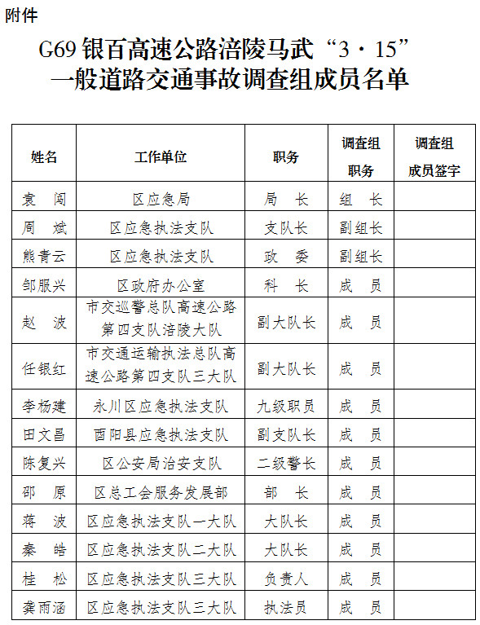

附件下载
• G69银百高速公路涪陵马武“3·15”一般道路交通事故调查报告.docx
分享文章到：

